Министерство науки и высшего образования Российской Федерации
Федеральное государственное автономное образовательное учреждение
высшего образования
Национальный исследовательский ядерный университет «МИФИ»
Саровский физико-технический институт – филиал НИЯУ МИФИ
Физико-технический факультет
Кафедра философии и истории

XХХ студенческая конференция по гуманитарным и социальным наукам
XI студенческая конференция по социологии
III стратегическая студенческая сессия «Этика и цифровые технологии: перспективы и угрозы»
1 декабря 2020 г.

Этика животного мира

Доклад:
студентов группы АВТ38Д
В. Власовой (руководитель), А. Михалиной, В. Николаева

Преподаватель:
кандидат исторических наук, доцент
О.В. Савченко

Саров-2020
Аннотация
В представленной работе была рассмотрена тема этологии животного мира. Обозначена социальная актуальность, заключающаяся в необходимости понимания биологических мотивов поведения человека, а также научная актуальность, показывающая важность междисциплинарных исследований по социологии и этологии.
Целью работы было обозначено рассмотрение современных этологических концепций, являющихся важными для понимания этических принципов поведения животных. Основные задачи заключаются в рассмотрении этологических концепций о взаимосвязи внешних форм поведения в связи с изменяющимися условиями окружающей среды, а также в рассмотрении проблемы этики животного мира.
В качестве основы для написания работы выступили труды следующих авторов: Конрада Лоренца, Тюрид Ругос, Франса де Вааля и Курта Эрнестовича Фабри. Все они изучали поведение и социальные взаимоотношения различных видов животных.
Изучив все необходимые материалы, при написании работы авторы пришли к выводу, что мораль и этика животного мира не так уж и сильно отличается от морали и этики мира людей.

Резюме.
Этология – биологическая наука, изучающая поведение животных в их естественной среде обитания. Многими специалистами в области социологии и этологии в настоящее время подчёркивается факт того, что понимание биологических мотивов поведения человека как биологического вида свидетельствует о том, что мы не так далеки, как кажется, от братьев наших меньших, и позволяет совсем по-иному относиться к социальным проявлениям в современном обществе. В данном докладе были рассмотрены современные этологические концепции, которые важны для понимания этических принципов поведения животных. Для более глубокого понимания темы, авторами были изучены труды нескольких специалистов, речь о которых пойдёт далее.
Одним из основоположников этологии стал Конрад Лоренц. Изучив множество аспектов полового и агрессивного поведения нескольких видов животных, он включил их в сравнительно-этологический анализ этих форм поведения и поведение человека. Лоренц также продемонстрировал важность возникновения ритуалов в процессе эволюции животных, что подробно описал в своих книгах «Год серого гуся» и «Агрессия» и разделил сообщества животных на два класса: анонимные и персонифицированные.
Норвежский кинолог Тюрид Ругос стала известной во всем мире в первую очередь благодаря исследованиям способов коммуникации собак — сигналов примирения и лая. Собаки, будучи социальными животными, для коммуникации друг с другом используют множество сигналов, которые основаны на движении тела, мимике и звуках. С рождения каждая собака способна понимать и использовать эти сигналы, но может потерять эту способность, в зависимости от пережитого ей опыта. Тюрид считает, что человек способен улучшить свою способность общения с собаками, если сможет изучить и понять эти сигналы. В большинстве случаев они представляют собой сигналы примирения, призванные успокоить себя и соперника для того, чтобы на ранней стадии устранить назревающий конфликт. Всё это даёт возможность собакам налаживать коммуникацию с другими представителями своего вида, а также с людьми.
Франс де Вааль – нидерландский приматолог и этолог, в 1982 году опубликовал первое издание книги «Политика у шимпанзе: Власть и секс у приматов». Эта книга была хорошо встречена не только приматологами, но также политиками, бизнес-лидерами и социальными психологами, поскольку в ней он приписывал человеческие качества животным. В свою очередь такой подход к изучению животных позволил глубже понять самые базовые человеческие потребности и поведение людей.
Курт Эрнестович Фабри – советский этолог, основоположник отечественной зоопсихологии. На основе многолетнего опыта по чтению курсов лекций по зоопсихологии и этологии он написал книгу «Основы зоопсихолгии», в которой был сделан упор на освещение развития психики животных в отно- и филогенезе, поскольку познать психику животных вне процесса их развития невозможно.
Изучив труды перечисленных специалистов, авторы доклада пришли к выводу, что мораль и этика не чужды животным. Данный факт был известен людям тысячи лет, поскольку одним из первых социальных животных, которых приручил человек, стала собака, которая помимо придуманной для неё человеком этики, имела собственную мораль, во многом совпадающую с моралью человека.

Слайд 1
Добрый день!
Мы представляем вашему вниманию доклад: «Этика животного мира».
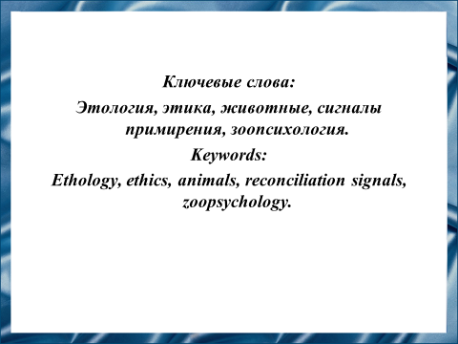
Слайд 2
Социальная актуальность заключается в том, что многие специалисты подчёркивают, что понимание биологических мотивов поведения человека как биологического вида свидетельствует о том, что мы не так далеки, как кажется, от братьев наших меньших, и позволяет совсем по-иному относиться к социальным проявлениям в современном обществе.
Научная актуальность заключается в том, что в наше время важны междисциплинарные исследования по социологии и этологии.
Слайд 3
Цель работы заключается в рассмотрении современных этологических концепций, важных для понимания этических принципов поведения животных.

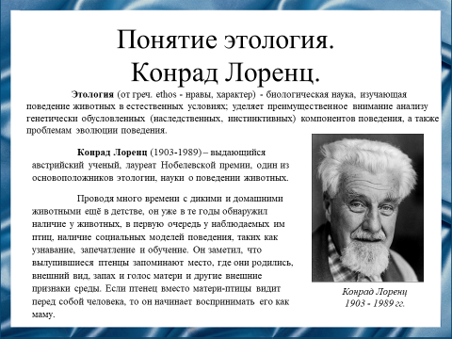
Слайд 4
Посвятив много лет изучению поведения серых гусей, Лоренц открыл у них явление импринтинга. На примере этого и других видов Лоренц изучил также многие аспекты агрессивного и полового поведения животных, включив в сравнительно-этологический анализ этих форм поведения и поведение человека.
Импринтинг — это особая форма научения у животных, характерная для ранних периодов их жизни. Основной смысл данного инстинктивного запечатления заключается в запоминании определенных признаков объектов, вызывающих в дальнейшей жизни какие-либо поведенческие реакции (образ врага, образ родителя, полового партнера, пищи).
Особенностями импринтинга является то, что запечатление происходит в очень краткий период времени, без какого-либо подкрепления, сохраняется на протяжении всей жизни и данное запечатление необратимо. Образ запомнившегося объекта практически невозможно изменить.
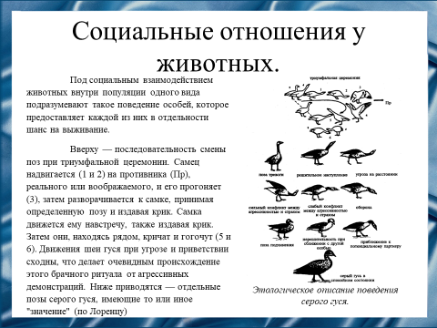
Слайд 5
Лоренц продемонстрировал возможность возникновения ритуалов в процессе эволюции путем постепенных замены прямых нападений угрозами и запугиванием соперника. Это подробно описано в книгах "Год серого гуся" и "Агрессия" (Лоренц, 1984; 1994).
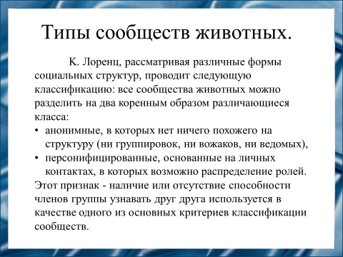
Слайд 6
K. Лоренц проводит следующую классификацию: все сообщества животных можно разделить на два класса:
- Анонимные;
- Персонифицированные.
Слайд 7
В 12 лет Тюрид приютила бездомного боксера, который стал для нее близким другом. С этой собакой девочка получила первый опыт дрессировщика. В 1984 году основала свою школу дрессировки в Норвегии. Школа собак Тюрид Ругос в Норвегии, «Хаган Хундесколэ» (Hagen Hundeskole), расположена на вершине горы, покрытой густым лесом, откуда открывается вид на фьорды. Люди со всей страны привозят сюда своих собак, чтобы проконсультироваться по основным вопросам поведения и для коррекции поведения.

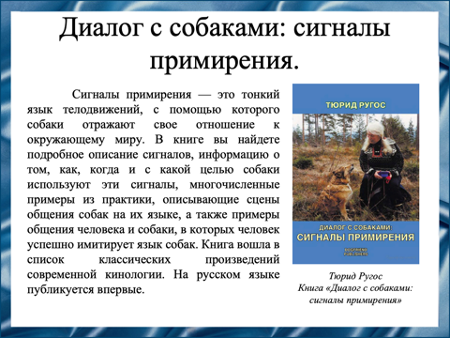
Слайд 8
Собаки, будучи социальными животными, для коммуникации друг с другом используют особый язык. Он состоит из множества сигналов, для передачи которых используются позы, движения, мимика, звуки, выражение глаз, а также положение ушей и хвоста. Врожденная способность собаки использовать сигналы может быть легко потеряна или, наоборот, развита жизненным опытом. Если мы выучим сигналы, которые используют собаки, и будем применять их сами, то улучшим свою способность общения с собаками. Большая часть коммуникативных сигналов собак является именно сигналами примирения, которые используются для поддержания здорового социального климата в стае. В стрессовых ситуациях сигналы примирения помогают собакам успокаивать самих себя и друг друга.

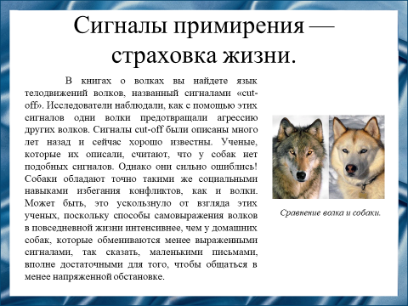
Слайд 9
У сигналов примирения несколько функций. Собаки демонстрируют их на самой ранней стадии назревания конфликта с целью его предупреждения, например, когда стараются избежать наказания со стороны людей или агрессии других собак. Сигналы позволяют собакам успокоить самих себя и таким образом преодолеть состояние стресса, вызванное страхом, шумом и прочими неприятными вещами. С их помощью собаки стараются выразить свои мирные намерения и придать уверенность в них окружающим. Они дают возможность собакам завязать дружбу с другими собаками, а также людьми.
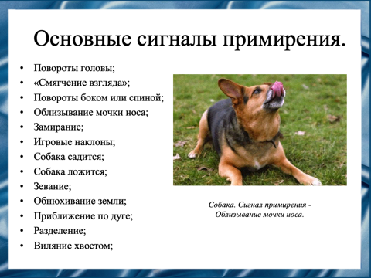
Слайд 10
На слайде приведены основные сигналы примирения у собак.
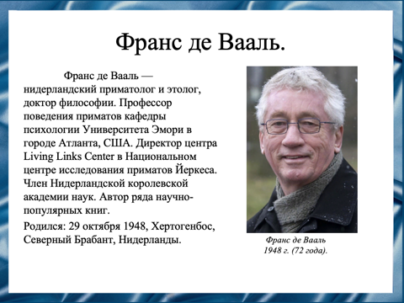
Слайд 11
В 1977 году Франс де Валь получил степень доктора философии по биологии в Утрехтском университете. С 1993 года член Нидерландской королевской академии наук. В 1997 году попал в список ста самых влиятельных людей в мире по версии журнала «Time». В 2009 году получил звание почётного доктора в Университете Гуманизма в Утрехте.

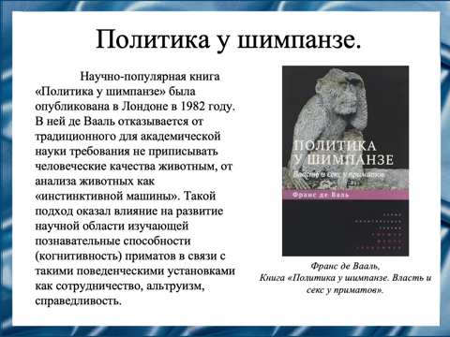
Слайд 12
Первое издание книги Франса де Валя "Политика у шимпанзе: Власть и секс у приматов" было хорошо встречено не только приматологами за ее научные достижения, но также политиками, бизнес-лидерами и социальными психологами за глубокое понимание самых базовых человеческих потребностей и поведения людей. Четверть века спустя эта книга стала считаться классикой. Вместе с новым введением, в котором излагаются самые свежие идеи автора, это юбилейное издание содержит подробное описание соперничества и коалиций среди высших приматов — действий, которыми руководит интеллект, а не инстинкты. Показывая, что шимпанзе поступают так, словно они читали Макиавелли, де Валь напоминает нам, что корни политики гораздо старше человека. Книга адресована широкому кругу читателей.

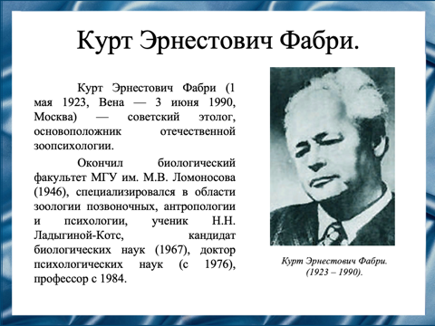
Слайд 13
В 1964-1966 Курт Эрнестович Фабри занимался проблемами поведения животных в Институте биофизики в Пущино-на-Оке. В 1966-1971 руководил группой в НИИ Дошкольного воспитания АПН СССР по проблеме "Дошкольник и животные". Преподавал зоопсихологию на факультете психологии МГУ с 1966 года. С 1971 - штатный преподаватель, в 1983-1990 - профессор кафедры общей психологии факультета психологии МГУ.

Слайд 14
Данная книга написана на основе многолетнего опыта автора по чтению курсов лекций по зоопсихологии и этологии в Московском университете. Чисто этологический материал дается в ней лишь в той мере, в какой это необходимо для уяснения зоопсихологических вопросов. При этом делается упор на освещение развития психики животных - как в онто-, так и в филогенезе. Ведь зоопсихология — это наука о становлении и развитии психики на до человеческого уровня, и познать психику животных вне процесса их развития принципиально невозможно. В заключительной главе очень кратко излагаются и некоторые моменты, касающиеся непосредственной предыстории антропогенеза. Конкретный фактический материал, использованный в тексте, относится преимущественно к исследованиям последних 5-10 лет, но приводятся и важные исследования давних лет, преимущественно советских ученых.

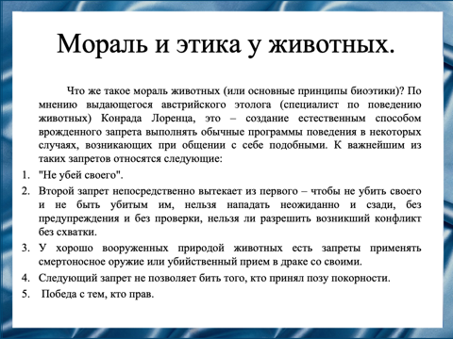
Слайд 15
Мораль не чужда животным, люди про это знали тысячи лет, ведь с ними были собаки. Каждый, кто воспитывает собаку, может убедиться, как легко можно привить ей некоторые наши этические правила, которые ей исходно совершенно чужды – понятливость и послушность. Но если бы собаке были присущи только эти качества, мы называли бы ее своим четвероногим рабом, а мы зовем ее другом. Ведь помимо придуманной нами для нее этики, мы чувствуем в хорошей собаке ее собственную мораль, во многом совпадающую с нашей. Скажем, вы спокойно оставляете ребенка на попечение вашей собаки, страшного хищника, способного растерзать даже взрослого и сильного человека. А почему? Потому, что вы доверяете ей, доверяете устойчивым принципам ее поведения. Ведь собака, как и человек с моральными устоями, не может обидеть самку или детеныша, готова рисковать жизнью за товарища, уважает смелость и прямоту и презирает трусость и обман.
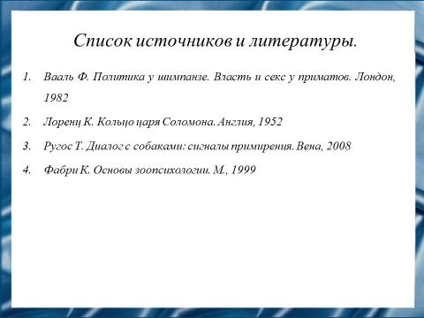
Слайд 16
Наш доклад основывается на данных источниках и литературе.
Слайд 17
Спасибо за внимание!

